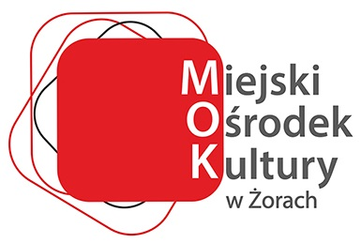

INFORMACJA DOTYCZĄCA PRZETWARZANIA DANYCH OSOBOWYCH I PRZYSŁUGUJĄCYCH
Z TEGO TYTUŁU PRAWACH W MIEJSKIM OŚRODKU KULTURY W ŻORACH W CELU OCHRONY ZDROWIA I ZAPOBIEGANIA ROZPRZESTRZENIANIA SIĘ COVID-19

- Administratorem danych osobowych jest Miejski Ośrodek Kultury z siedzibą w Żorach przy ul. Dolne Przedmieście 1. MOK wyznaczył inspektora ochrony danych, z którym można się skontaktować listownie, pod adresem: Miejski Ośrodek Kultury, ul. Dolne Przedmieście 1, 44-240 Żory lub pocztą elektroniczną, na adres: mok@mok.zory.pl w każdej sprawie dotyczącej przetwarzania danych osobowych.
- Dane osobowe, w tym dane kontaktowe oraz dotyczące miejsca pobytu i temperatury ciała, będą przetwarzane w celu ochrony zdrowia i zapobiegania rozprzestrzeniania się choroby zakaźnej, co jest zgodne z art. 6 ust. 1 lit. d) oraz art. 9 ust. 2 lit. i) RODO.
- Dane osobowe mogą zostać udostępniane Głównemu Inspektorowi Sanitarnemu
i służbom porządkowym.
- Dane osobowe nie będą podlegały profilowaniu, tj. zautomatyzowanemu procesowi prowadzącemu do wnioskowania o posiadaniu przez konkretną osobę fizyczną określonych cech.
- Osobie, której dane osobowe dotyczą, przysługuje prawo dostępu do danych osobowych oraz otrzymania ich kopii, sprostowania (poprawiania), usunięcia (w określonych prawem przypadkach), ograniczenia przetwarzania (w określonych prawem przypadkach), a także prawo wniesienia sprzeciwu wobec ich przetwarzania lub wniesienia skargi do Prezesa Urzędu Ochrony Danych Osobowych.
- Dane osobowe będą przechowywane jedynie w okresie niezbędnym do spełnienia celu, dla którego zostały zebrane lub w okresie wskazanym przepisami prawa, jednak przez okres nie dłuższy niż 14 dni.

